Kontenplan (OB13): DRXN
Zuordnung Kontenplan zu Buchungskreis (OB62): z.B. 3080 DAR / 3045 DPL --> DRXN
Bildung von Kontengruppen (OBD4):
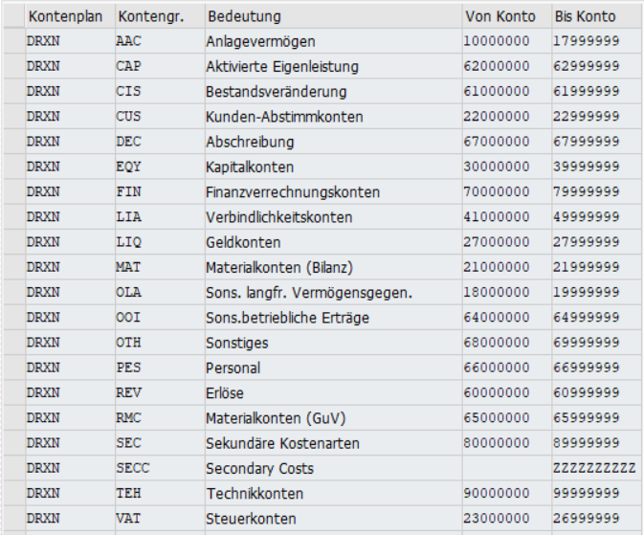
Aktiva | Passiva
1er ANLAGENVERMÖGEN  AAC Anlagevermögen 100-179  OLA Sons. langfr. Vermögensgegen. 180-199 | 3er EIGENKAPITAL  EQY Kapitalkonten 300-399
2er UMLAUFVERMÖGEN  MAT Materialkonten (Bilanz) 210-219  CUS Kunden-Abstimmkonten 220-229  VAT Steuerkonten 230-269  LIQ Geldkonten 270-279 | 4er VERBINDLICHKEITEN  LIA Verbindlichkeitskonten 410-499

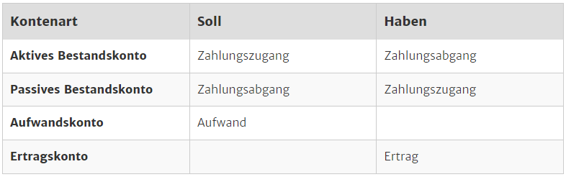
z.B. Beleg 4900024511 (FB03)
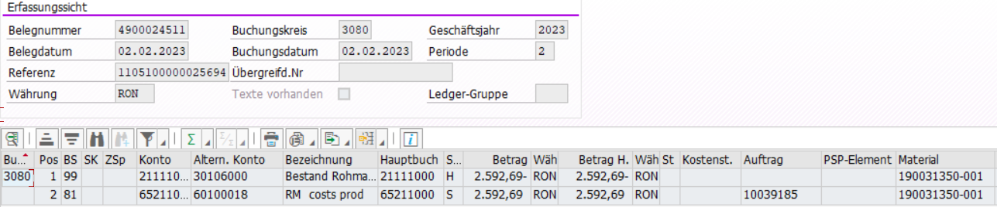
Soll 65211000 RM Materialkosten Produktion | Haben 21111000 Bestand Rohmaterial
Sachkontoart P Primärkosten oder Erlöse | Sachkontoart X Aktivkonto
BS (Buchungsschlüssel 81) Kosten | BS (Buchungsschlüssel 99) Abgang Bestand
Aufwandskonto | (Zahlungs-)Abgang
2.592 RON | -2.592 RON

